



Obchodní akademie a Jazyková škola
s právem státní jazykové zkoušky Jihlava

Šablona 32

VY_32_INOVACE_210.NEJ.34

Österreich - Salzburg

Číslo projektu: | CZ.1.07/1.5.00/34.0744
Šablona: | VY_32_INOVACE
Číslo DUMU: | 210.NEJ.34
Předmět: | Německý jazyk
Název materiálu: | Österreich - Salzburg
Autor: | Mgr. Miluše Jehličková
Formát: | Dokument Microsoft Word
Velikost: | 684 kB
Stupeň a typ vzdělávání: | SŠ – odborné vzdělávání
Licence k obrazovému materiálu: | CC BY, CC BY-SA
Datum vytvoření: | 18.5.2013.
 | Österreich, Salzburg , Salzkammergut, Berge
Anotace: | Výukový materiál slouží jako pomůcka k seznámení se světoznámým rakouským městem Salzburkem. Žáci by měli být schopni toto město jednoduše charakterizovat.
Salzburg

Man sagt, Salzburg ist eine Weltstadt im Kleinformat. Wegen seiner Schönheit trifft sich da die ganze Welt. Die Silhouette von Festung,Dom und Kirchentürmen dieser bezaubernden Barockstadt am Nordrand der Alpen, die schon längst in der UNESCO-Welterbeliste geschrieben ist, zählt zu den bekanntesten Silhouetten der Welt.
Bei einem Bummel durch die Salzburger Altstadt sieht man viele Sehenswürdigkeiten: die Residenz, das Glockenspiel, den Dom, die Franziskanerkirche, den Mozartplatz, das Kloster St. Peter und viele andere. Überall verspürt man vergangene Zeiten, auch die Strassennamen erzählen Geschichten von Ereignissen und Menschen.
Die Festung Hohensalzburg, das Wahrzeichen der Stadt, im Jahre 1077 erbaut, ist die grösste vollständig erhaltene Festung Mitteleuropas. Besonders sehenswert sind die mittelalterlichen Fürstenzimmer und das Burgmuseum.
Die grösste Kirche in der Stadt ist der Dom. Es ist der erste frühbarocke Kirchenbau in Salzburg. Im Dom können 10 000 Menschen ihren Platz finden.
Petersfriedhof neben der Klosterkirche St. Peter ist der älteste erhaltene Friedhof der Stadt.
Weitere Besonderheiten sind die Alte und Neue Residenz mit dem Glockenspiel, wo die Erzbischöfe ihren Sitz hatten.
Getreidegasse spielte schon früh eine wichtige Rolle. Auch heute ist diese Gasse voll von Geschäften, Restaurant sund Cafés. Da steht auch
das Mozarts Geburtshaus, das jetzt als Museum dient.
Nicht weit vom Zentrum, am rechten Ufer des Flusses Salzach,der die Stadt durchfliesst, finden wir das Schloss Mirabell mit seinem wunderschönen Garten. Es wurde am Anfang des 17. Jhdts. gebaut und dient jetzt ausser anderem als Schauplatz der Salzburger Festspiele.
Die grösste Veranstaltungsreihe Salzburgs mit Konzerten, Opern, Liederabenden und Schauspielen findet seit 1920 im Rahmen
der Salzburger Festspiele jeden Sommer statt. Zu dieser Zeit kommen nach Salzburg viele Musikliebhaber aus der ganzen Welt.

In Salzburg kann man natürlich noch viel mehr sehen und erleben. Man muss durch seine Gassen bummeln,in seinen Restaurants essen und trinken, Mozartskugeln kosten, viele Museen besuchen und an den Festspielen teilnehmen. Erst dann kann man sagen: Ich kenne Salzburg.
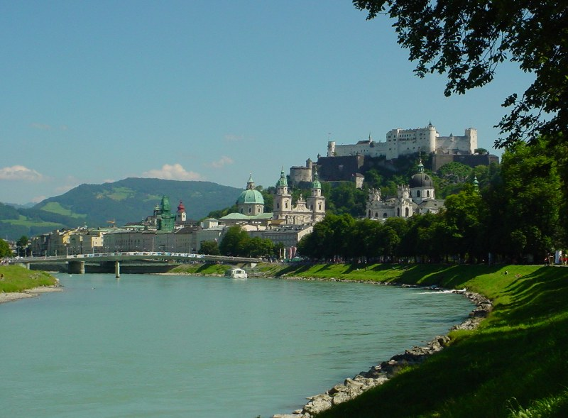
Fotograf: Reinhard KraaschGNU Free Documentation LicenseCreative Commons Attribution-Share Alike 3.0 Unported licensehttp://cs.wikipedia.org/wiki/Soubor:Salzburger_Stadtansicht.jpg
Salzburg mit der Festung Hohensalzburg

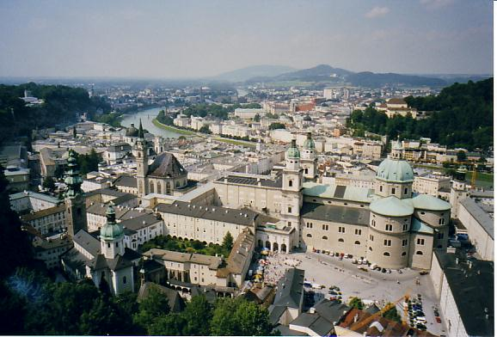
photograph by uploadeGNU Free Documentation License, This file is licensed under the Creative Commons Attribution-Share Alike 3.0 Unported licensehttp://commons.wikimedia.org/wiki/File:Salzburg04.JPG
Aussicht auf die Stadt von der Festung

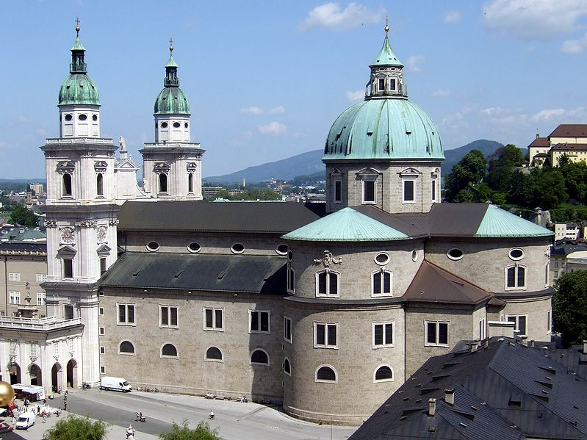
LepoRello This file is licensed under the Creative Commons Attribution-Share Alike 3.0 Unported license http://commons.wikimedia.org/wiki/File:Salzburg_Cathedral_as_seen_from_Festungsgasse.jpg
Salzburger Dom

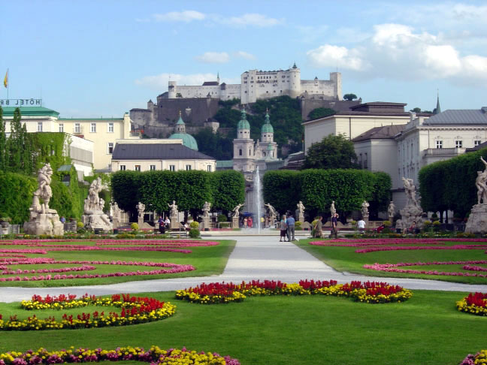Original uploader was Amiodarone at de.wikipedia Later versions were uploaded by Rseyfrie at de.wikipedia. Released under the GNU Free Documentation Licensehttp://commons.wikimedia.org/wiki/File:View_of_Salzburg_Fortress_from_Mirabell_Gardens.jpg
Mirabellgarten
, 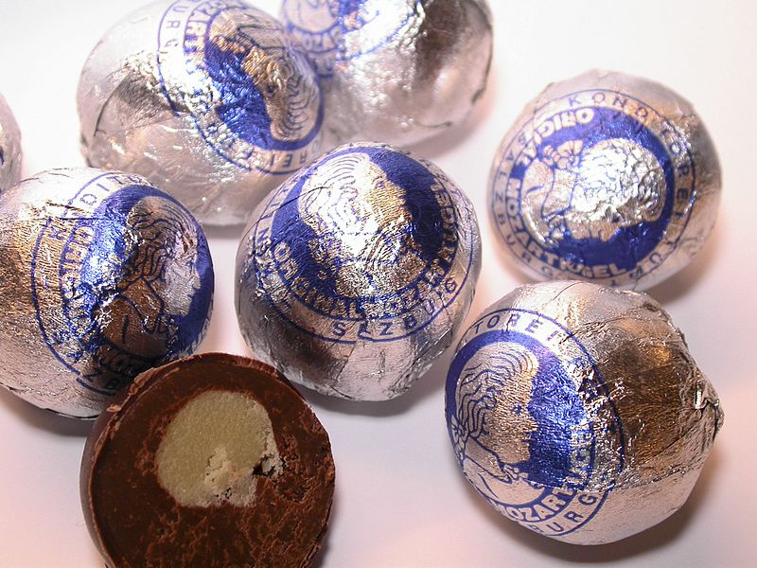 This file is licensed under the Creative Commons Attribution 2.5 Generic license picture by Clemens PFEIFFER, A-1190 Wien, AUSTRIAhttp://commons.wikimedia.org/wiki/File:Mozartkugeln-Fuerst.jpg
Salzburger Mozartskugeln

A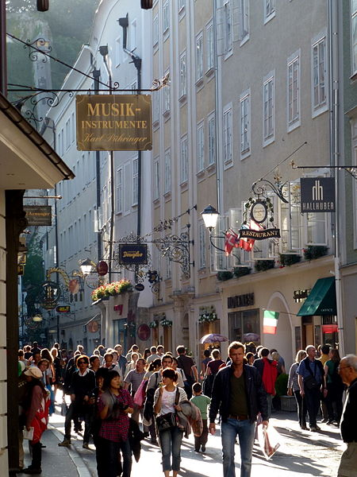
uthor: Snotty , This file is licensed under the Creative Commons http://en.wikipedia.org/wiki/File:Getreidegasse_am_Nachmittag,_Salzburg.jpg
Getreidegasse

Was wissen wir Neues:

- Man sagt, ………………..ist eine Weltstadt im Kleinformat.
- Kirchentürmen dieser bezaubernden Barockstadt am …………..der Alpen
- .…die schon längst in der UNESCO-Welterbeliste geschrieben ist …
- Die……………………….., das Wahrzeichen der Stadt, im Jahre 1077 erbaut, ist die grösste vollständig erhaltene Festung Mitteleuropas.
- Die grösste Kirche in der Stadt ist der ……………
- Weitere Besonderheiten sind die Alte und Neue Residenz mit dem…………………….., wo die Erzbischöfe ihren Sitz hatten.
- ……………….. spielte schon früh eine wichtige Rolle. Auch heute ist diese Gasse voll von Geschäften, Restaurant sund Cafés. Da steht auch
- das………………………………………, das jetzt als Museum dient.
- Nicht weit vom Zentrum, am rechten Ufer des Flusses Salzach,der die Stadt durchfliesst, finden wir das …………………………
- Die grösste Veranstaltungsreihe Salzburgs mit Konzerten, Opern, Liederabenden und Schauspielen findet seit 1920 im Rahmen
der …………………………………jeden Sommer statt.
Lösung

1.Salzburg
2.Nordrand
3.UNESCO
4.Festung Hohensalzburg
5.Dom
6.Glockenspiel
7.Getreidegasse
8.das Mozarts Geburtshaus
9.das Schloss Mirabell
10.Salzburger Festspiele

Všechny uveřejněné odkazy dostupné pod licencí Creative Commons (autoři uvedeni pod obrázky).
Materiály jsou určeny pro bezplatné používání pro potřeby výuky a vzdělávání na všech typech škol a školských zařízeních. Jakékoliv další využití podléhá autorskému zákonu.

